Коба Алексей Юрьевич
гр. 5130904/20101
Вариант № 10
Практическая работа №3
Текст задания:
Целью работы является расчёт и визуализация динамических теней от объектов, отбрасываемых на плоскость (по желанию, также на другие объекты).​
Требуется разработать программу, демонстрирующую тот же набор из трех предметов, который был выбран для варианта задания №2, с сохранением их свойств материалов. Эти предметы следует расположить на плоскости или над плоскостью. В сцене должен присутствовать один источник освещения, меняющий местоположение, при этом требуется рассчитывать и отображать тени, которые объекты отбрасывают на плоскость, на/над которой они находятся.​
Рассчитывать тени требуется с использованием алгоритма shadow mapping (карты теней). Первый шаг алгоритма — рендеринг сцены с точки зрения источника света в текстуру, называемую картой глубины или теневой картой (Depth Map). Эта текстура глубины используется затем при рендеринге финальной сцены для определения, находится ли фрагмент в тени.
Описание хода работы
1. Инициализация OpenGL и шейдерной системы​
Для выполнения работы использовалась библиотека PyOpenGL с программируемым конвейером (шейдеры GLSL версии 1.20). Было инициализировано графическое окно размером 1400×900 пикселей с поддержкой теневого маппинга. Включены:​
- Буфер глубины (GL_DEPTH_TEST) — для корректной отрисовки перекрывающихся объектов и расчёта теней;​
- Мультисэмплинг (GL_MULTISAMPLE) — для сглаживания краёв объектов;​
- Alpha-blending (GL_BLEND, GL_SRC_ALPHA, GL_ONE_MINUS_SRC_ALPHA) — для поддержки прозрачности икосаэдра.​
Созданы две шейдерные программы:​
- prog_depth — для первого прохода (рендеринг карты глубины);​
- prog_scene — для второго прохода (финальная сцена с тенями).​
2. Создание framebuffer для карты теней​
Для реализации shadow mapping создан framebuffer object (FBO) с привязанной текстурой глубины размером 2048×2048 пикселей:​
depth_fbo = glGenFramebuffers(1)
depth_tex = glGenTextures(1)
glTexImage2D(GL_TEXTURE_2D, 0, GL_DEPTH_COMPONENT24,
SHADOW_MAP_SIZE, SHADOW_MAP_SIZE, 0,
GL_DEPTH_COMPONENT, GL_FLOAT, None)

Параметры текстуры:​
- GL_CLAMP_TO_BORDER — за пределами карты возвращается белый цвет (отсутствие тени);​
- GL_LINEAR — линейная фильтрация для мягких переходов;​
- GL_DEPTH_ATTACHMENT — привязка к буферу глубины FBO.​
3. Реализация двухпроходного рендеринга​
Проход 1: Рендеринг карты глубины (render_depth_pass)​
На этом этапе сцена отрисовывается с точки зрения источника света в FBO:​
- Устанавливается viewport размером 2048×2048;​
- Камера размещается в позиции источника света (gluLookAt(light_x, light_y, light_z, ...));​
- Используется перспективная проекция с углом обзора 60°;​
- Отключается запись цвета (glColorMask(GL_FALSE, ...)) — сохраняется только глубина;​
- Включается culling передних граней (glCullFace(GL_FRONT)) для борьбы с артефактами самозатенения (shadow acne);​
- Применяется polygon offset (glPolygonOffset(1.1, 4.0)) для дополнительной борьбы с артефактами;​
- Все объекты отрисовываются с простым шейдером prog_depth, записывающим только глубину.​
Проход 2: Финальный рендеринг сцены (render_scene_pass)​
На этом этапе отрисовывается финальная картинка с тенями:​
- Устанавливается стандартный viewport (1400×900);​
- Камера размещается в пользовательской позиции (управляемой мышью);​
- Активируется шейдер prog_scene и привязывается карта глубины как текстура;​
- Для каждого объекта передаются матрицы преобразования и параметры материалов;​
- Во фрагментном шейдере для каждого пикселя вычисляется, находится ли он в тени.​
4. Расчёт теней в шейдере​
В вершинном шейдере каждая вершина преобразуется в три пространства:​
vPosEye = (gl_ModelViewMatrix * gl_Vertex).xyz; // Eye space
vPosLight = uLightVP * uModel * gl_Vertex; // Light space
gl_Position = ftransform(); // Clip space

Во фрагментном шейдере функция computeShadow() определяет затенение:​
- Перспективное деление координат в пространстве света: proj = lsPos.xyz / lsPos.w;​
- Преобразование из диапазона [-1,1] в: proj = proj * 0.5 + 0.5;​
- Чтение сохранённой глубины из карты теней: texture2D(uShadowMap, proj.xy).r;​
- Сравнение текущей глубины с сохранённой с учётом bias (смещения): (compareDepth - bias) > d;​
- Если текущая глубина больше → фрагмент в тени.​
5. PCF-сглаживание теней (Percentage Closer Filtering)​
Для смягчения резких краёв теней реализован PCF-фильтр:​
for (int x = -1; x <= 1; ++x)
for (int y = -1; y <= 1; ++y)
s += tapShadow(proj.xy + vec2(x, y)*texel, proj.z, uBias);
return s / 9.0;
Алгоритм сэмплирует 9 соседних пикселей карты глубины (окно 3×3) и усредняет результат, создавая плавные полутени. PCF можно включать/выключать клавишей P.​
6. Настройка параметра shadow bias​
Параметр bias (0.004 по умолчанию) решает проблему "shadow acne" — артефактов в виде муаровых полос на освещённых поверхностях:​
- Слишком маленький bias → видны полосы самозатенения;​
- Слишком большой bias → тени "отрываются" от объектов (эффект "peter panning");​
- Значение регулируется клавишами [ и ].​
7. Сохранение материалов объектов из практической работы №2​
Все три объекта сохранили свои свойства материалов:​
Объект 1: Прозрачный икосаэдр
- Alpha-канал: 0.3 (70% прозрачности);​
- Материал: ambient (0.10, 0.40, 0.70), diffuse (0.20, 0.60, 1.00), specular (0.50, 0.50, 0.80), shininess=30;​
- Отрисовывается последним с glDepthMask(GL_FALSE) для корректной прозрачности;​
- Расположен слева (x=-3.0) на высоте y=2.0.​
Объект 2: Отполированный чайник
- Shininess: 128 (максимальное значение);​
- Материал: фиолетовый diffuse (1.00, 0.00, 1.00), высокий specular (1.00, 1.00, 1.00);​
- Имитирует зеркальную поверхность с яркими бликами;​
- Расположен позади тора (z=-3.5) на высоте y=2.0.​
Объект 3: Матовый тор
- Shininess: 5 (низкий блеск);​
- Материал: серый diffuse (0.80, 0.80, 0.80), минимальный specular (0.10, 0.10, 0.10);​
- Имитирует матовую поверхность без бликов;​
- Расположен спереди (z=0.0) на высоте y=2.0.​
Объект 4: Плоскость пола
- Материал: серый (0.70, 0.70, 0.70), очень низкий specular (0.05, 0.05, 0.05), shininess=4;​
- Размер 40×40 единиц, расположена на y=-1.5;​
- Для рендеринга отключен culling, чтобы плоскость была видна с обеих сторон.​
8. Корректная отрисовка прозрачных объектов​
Для правильного отображения прозрачного икосаэдра соблюдён порядок отрисовки:​
- Непрозрачные объекты с включённым culling задних граней (плоскость, тор, чайник);​
- Прозрачный икосаэдр — рисуется последним с отключённым culling и glDepthMask(GL_FALSE).​
Это гарантирует, что объекты позади икосаэдра будут видны сквозь него, а тени будут корректно наложены.​
9. Интерактивное управление​
Реализовано полное управление параметрами сцены:​
Управление источником света:​
- W/A/S/D/Q/E — перемещение источника света по осям X, Y, Z;​
- +/- — изменение интенсивности освещения (0.0 — 2.0);​
- 1-5 — изменение цвета света (красный, зелёный, синий, жёлтый, белый).​
Управление камерой:​
- ЛКМ + движение мыши — вращение орбитальной камеры вокруг сцены;​
- Колесико мыши — зум (приближение/отдаление);​
- R — сброс камеры к начальным значениям.​
Управление тенями:
- O — включение/выключение отображения теней;​
- P — включение/выключение PCF-сглаживания;​
- [ / ] — уменьшение/увеличение shadow bias

Результаты выполнения программы
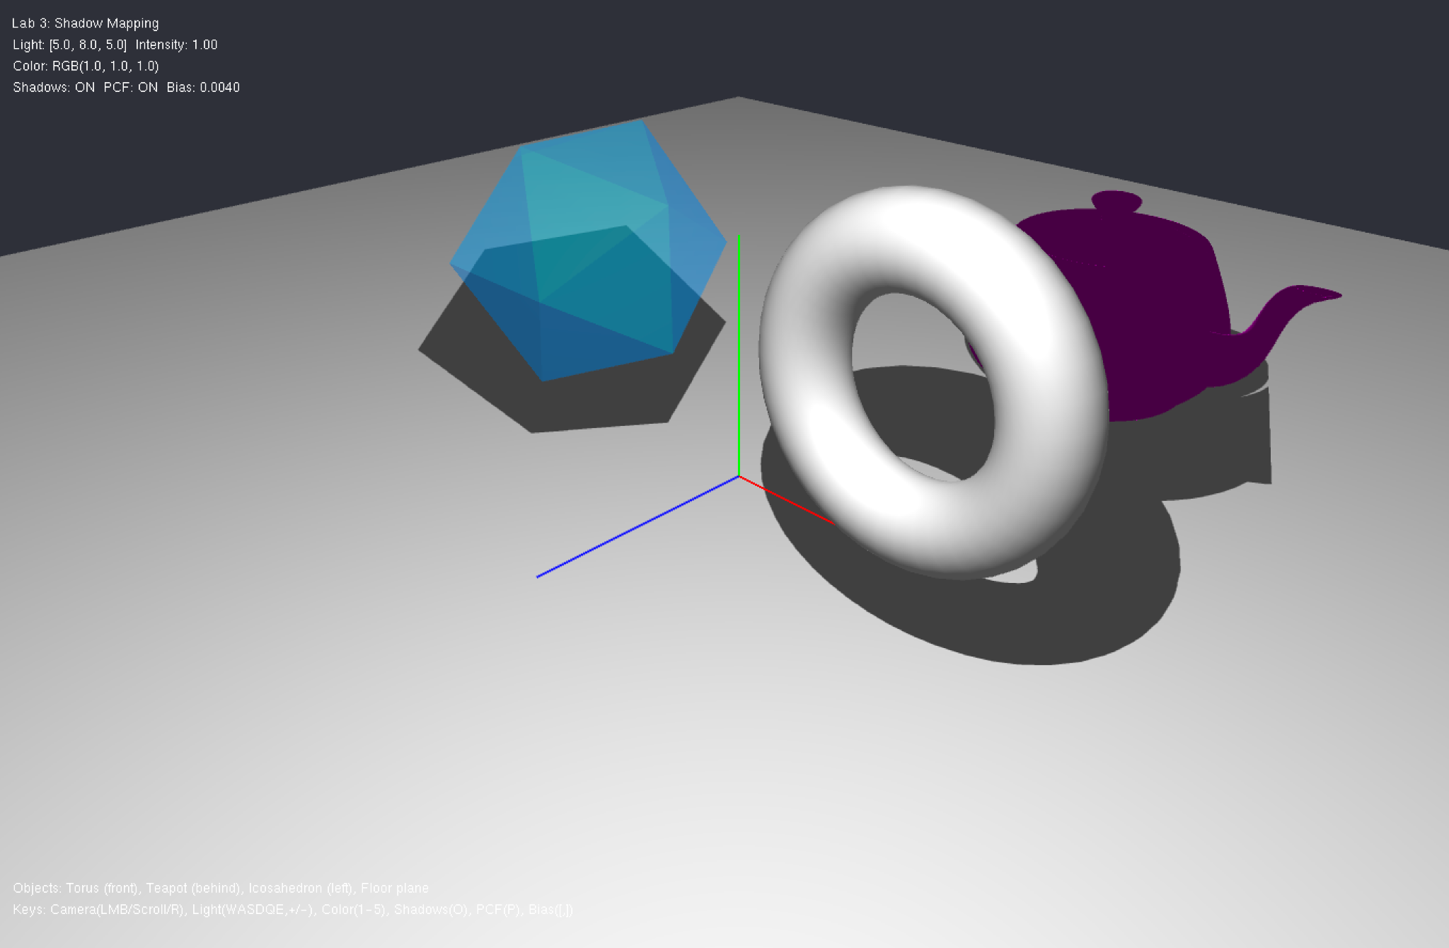
Рисунок 1. Отображение объектов сразу после запуска программы.
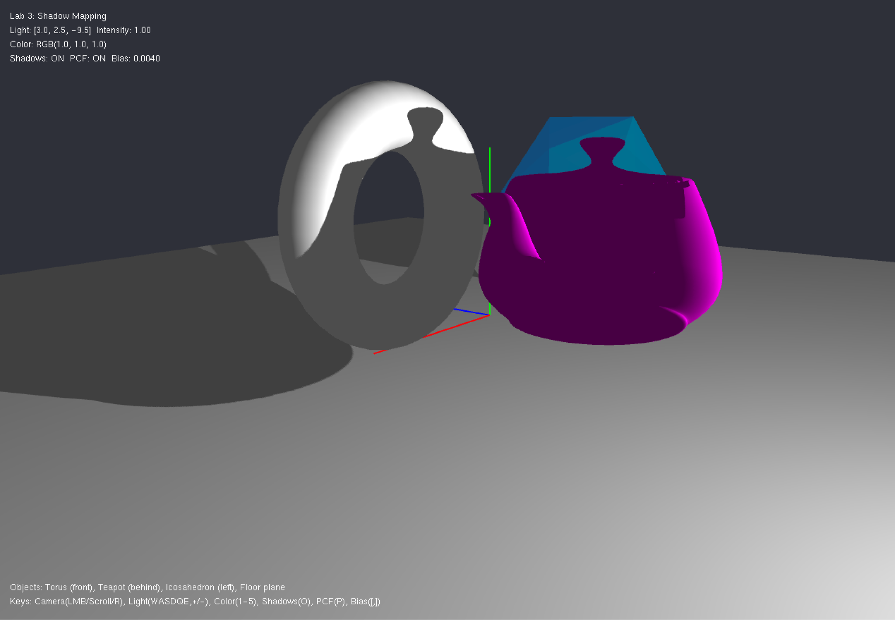
Рисунок 2. Отображение объектов после изменения положения источника света.
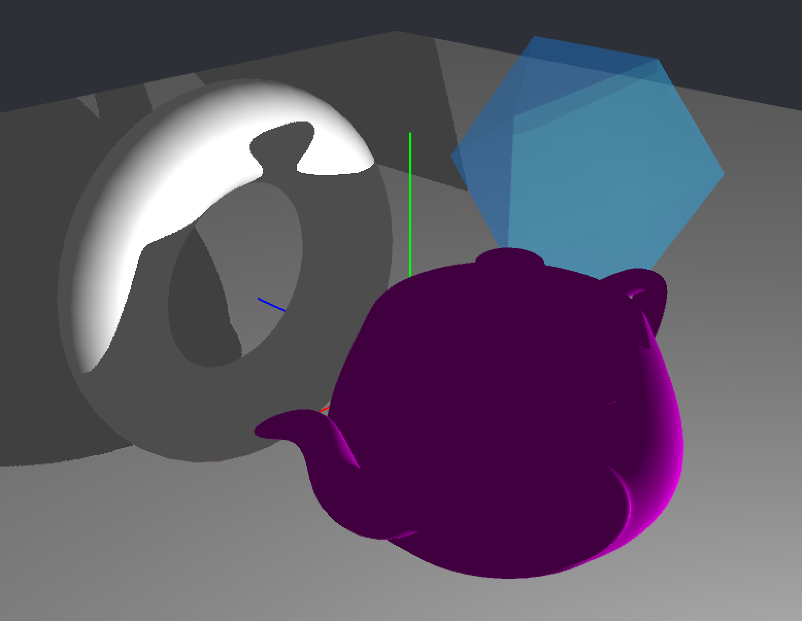
Рисунок 3. Отображение объектов с отключенным PCF-сглаживанием.
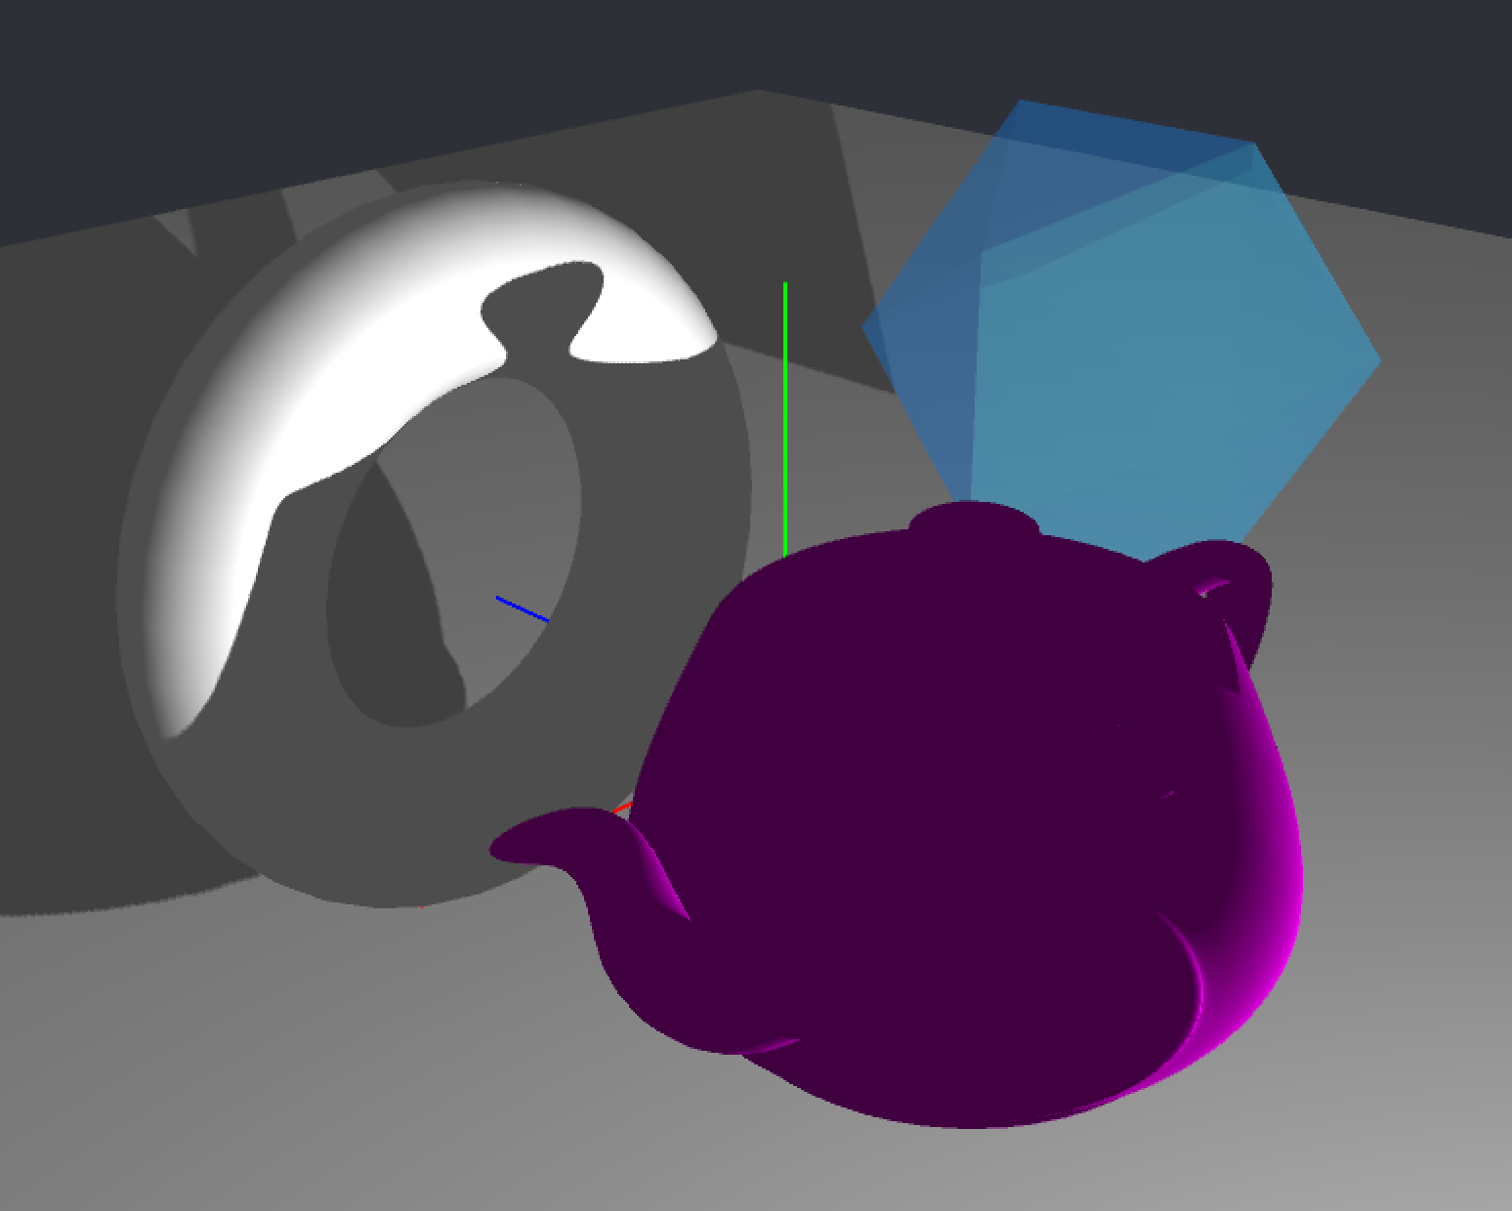
Рисунок 4. Отображение объектов со включенным PCF-сглаживанием.

ПРИЛОЖЕНИЕ
Листинг программы
from OpenGL.GL import *
from OpenGL.GLU import *
from OpenGL.GLUT import *
import numpy as np
import sys
# -------------------- Window --------------------
window_width = 1400
window_height = 900
# -------------------- Camera --------------------
mouse_down = False
mouse_x = 0
mouse_y = 0
rotation_x = 30.0
rotation_y = 45.0
zoom = 1.0
def apply_camera_rotation():
distance = 14.0 * zoom
rx = np.radians(rotation_x)
ry = np.radians(rotation_y)
cam_x = distance * np.sin(ry) * np.cos(rx)
cam_y = distance * np.sin(rx)
cam_z = distance * np.cos(ry) * np.cos(rx)
return cam_x, cam_y, cam_z
# -------------------- Light --------------------
light_x = 5.0
light_y = 8.0
light_z = 5.0
light_intensity = 1.0
light_color = [1.0, 1.0, 1.0]
# -------------------- Shadow map --------------------
SHADOW_MAP_SIZE = 2048
depth_fbo = None
depth_tex = None
shadow_enabled = True
pcf_enabled = True
shadow_bias = 0.004
# -------------------- Programs --------------------
prog_depth = None
prog_scene = None
# -------------------- Materials --------------------
mat_ico = {"ambient": (0.10, 0.40, 0.70), "diffuse": (0.20, 0.60, 1.00), "specular": (0.50, 0.50, 0.80), "shininess": 30.0, "alpha": 0.30}
mat_teapot= {"ambient": (0.25, 0.00, 0.25), "diffuse": (1.00, 0.00, 1.00), "specular": (1.00, 1.00, 1.00), "shininess": 128.0, "alpha": 1.00}
mat_torus = {"ambient": (0.30, 0.30, 0.30), "diffuse": (0.80, 0.80, 0.80), "specular": (0.10, 0.10, 0.10), "shininess": 5.0, "alpha": 1.00}
mat_plane = {"ambient": (0.25, 0.25, 0.25), "diffuse": (0.70, 0.70, 0.70), "specular": (0.05, 0.05, 0.05), "shininess": 4.0, "alpha": 1.00}
# -------------------- Shaders --------------------
vs_depth = """
#version 120
void main() { gl_Position = ftransform(); }
"""
fs_depth = """
#version 120
void main() { }
"""
vs_scene = """
#version 120
uniform mat4 uLightVP;
uniform mat4 uModel;
varying vec3 vNormalEye;
varying vec3 vPosEye;
varying vec4 vPosLight;
void main() {
vec4 posEye = gl_ModelViewMatrix * gl_Vertex;
vPosEye = posEye.xyz;
vNormalEye = normalize(gl_NormalMatrix * gl_Normal);
vPosLight = uLightVP * uModel * gl_Vertex;
gl_Position = ftransform();
}
"""
fs_scene = """
#version 120
uniform sampler2D uShadowMap;
uniform vec3 uLightPosEye;
uniform vec3 uViewPosEye;
uniform vec3 uLightColor;
uniform float uLightIntensity;
uniform float uBias;
uniform int uUseShadows;
uniform int uUsePCF;
uniform vec3 uKa, uKd, uKs;
uniform float uShininess;
uniform float uAlpha;
varying vec3 vNormalEye;
varying vec3 vPosEye;
varying vec4 vPosLight;
float tapShadow(vec2 uv, float compareDepth, float bias) {
float d = texture2D(uShadowMap, uv).r;
return (compareDepth - bias) > d ? 1.0 : 0.0;
}
float computeShadow(vec4 lsPos) {
vec3 proj = lsPos.xyz / lsPos.w;
proj = proj * 0.5 + 0.5;
if (proj.x < 0.0 || proj.x > 1.0 || proj.y < 0.0 || proj.y > 1.0 || proj.z > 1.0) return 0.0;
if (uUsePCF == 1) {
float texel = 1.0 / float(%d);
float s = 0.0;
for (int x = -1; x <= 1; ++x)
for (int y = -1; y <= 1; ++y)
s += tapShadow(proj.xy + vec2(float(x), float(y))*texel, proj.z, uBias);
return s / 9.0;
} else {
return tapShadow(proj.xy, proj.z, uBias);
}
}
void main() {
vec3 N = normalize(vNormalEye);
vec3 P = vPosEye;
vec3 V = normalize(uViewPosEye - P);
vec3 L = normalize(uLightPosEye - P);
float NdotL = max(dot(N, L), 0.0);
vec3 diffuse = uKd * NdotL;
vec3 R = reflect(-L, N);
float spec = NdotL > 0.0 ? pow(max(dot(R, V), 0.0), uShininess) : 0.0;
vec3 specular = uKs * spec;
float shadow = 0.0;
if (uUseShadows == 1) shadow = computeShadow(vPosLight);
vec3 color = uKa + (1.0 - shadow) * (diffuse + specular);
color *= uLightColor * uLightIntensity;
gl_FragColor = vec4(color, uAlpha);
}
""" % (SHADOW_MAP_SIZE)
# -------------------- Shader utils --------------------
def compile_shader(src, stype):
s = glCreateShader(stype)
glShaderSource(s, src)
glCompileShader(s)
if glGetShaderiv(s, GL_COMPILE_STATUS) != GL_TRUE:
raise RuntimeError(glGetShaderInfoLog(s).decode())
return s
def link_program(vs_src, fs_src):
vs = compile_shader(vs_src, GL_VERTEX_SHADER)
fs = compile_shader(fs_src, GL_FRAGMENT_SHADER)
p = glCreateProgram()
glAttachShader(p, vs); glAttachShader(p, fs)
glLinkProgram(p)
if glGetProgramiv(p, GL_LINK_STATUS) != GL_TRUE:
raise RuntimeError(glGetProgramInfoLog(p).decode())
glDeleteShader(vs); glDeleteShader(fs)
return p
# -------------------- Matrices helpers --------------------
def get_matrix(mode):
arr = (GLfloat * 16)()
glGetFloatv(mode, arr)
return np.array(arr, dtype=np.float32).reshape((4,4)).T
def compute_light_vp():
glMatrixMode(GL_PROJECTION); glLoadIdentity()
gluPerspective(60.0, 1.0, 0.5, 60.0)
light_proj = get_matrix(GL_PROJECTION_MATRIX)
glMatrixMode(GL_MODELVIEW); glLoadIdentity()
gluLookAt(light_x, light_y, light_z, 0.0, 0.0, 0.0, 0.0, 1.0, 0.0)
light_view = get_matrix(GL_MODELVIEW_MATRIX)
return light_proj @ light_view
def begin_camera_view():
glMatrixMode(GL_PROJECTION); glLoadIdentity()
gluPerspective(45.0, window_width / float(window_height), 0.1, 80.0)
glMatrixMode(GL_MODELVIEW); glLoadIdentity()
cx, cy, cz = apply_camera_rotation()
gluLookAt(cx, cy, cz, 0, 0, 0, 0, 1, 0)
# -------------------- Shadow FBO --------------------
def create_shadow_fbo():
global depth_fbo, depth_tex
depth_fbo = glGenFramebuffers(1)
glBindFramebuffer(GL_FRAMEBUFFER, depth_fbo)
depth_tex = glGenTextures(1)
glBindTexture(GL_TEXTURE_2D, depth_tex)
glTexImage2D(GL_TEXTURE_2D, 0, GL_DEPTH_COMPONENT24, SHADOW_MAP_SIZE, SHADOW_MAP_SIZE, 0,
GL_DEPTH_COMPONENT, GL_FLOAT, None)
glTexParameteri(GL_TEXTURE_2D, GL_TEXTURE_MIN_FILTER, GL_LINEAR)
glTexParameteri(GL_TEXTURE_2D, GL_TEXTURE_MAG_FILTER, GL_LINEAR)
glTexParameteri(GL_TEXTURE_2D, GL_TEXTURE_WRAP_S, GL_CLAMP_TO_BORDER)
glTexParameteri(GL_TEXTURE_2D, GL_TEXTURE_WRAP_T, GL_CLAMP_TO_BORDER)
border = (GLfloat * 4)(1.0, 1.0, 1.0, 1.0)
glTexParameterfv(GL_TEXTURE_2D, GL_TEXTURE_BORDER_COLOR, border)
glFramebufferTexture2D(GL_FRAMEBUFFER, GL_DEPTH_ATTACHMENT, GL_TEXTURE_2D, depth_tex, 0)
glDrawBuffer(GL_NONE); glReadBuffer(GL_NONE)
status = glCheckFramebufferStatus(GL_FRAMEBUFFER)
if status != GL_FRAMEBUFFER_COMPLETE:
raise RuntimeError(f"FBO incomplete: {status}")
glBindFramebuffer(GL_FRAMEBUFFER, 0)
# -------------------- Raw meshes (no transforms) --------------------
def draw_plane_mesh():
size = 20.0; y = -1.5
glBegin(GL_QUADS)
glNormal3f(0,1,0)
glVertex3f(-size, y, -size)
glVertex3f( size, y, -size)
glVertex3f( size, y, size)
glVertex3f(-size, y, size)
glEnd()
def draw_icosahedron_mesh():
glutSolidIcosahedron()
def draw_teapot_mesh():
glutSolidTeapot(1.5)
def draw_torus_mesh():
glutSolidTorus(0.5, 1.5, 30, 40)
# -------------------- Helpers --------------------
def draw_axes():
glUseProgram(0)
glDisable(GL_LIGHTING)
glLineWidth(2.0)
glBegin(GL_LINES)
glColor3f(1,0,0); glVertex3f(0,0,0); glVertex3f(3,0,0)
glColor3f(0,1,0); glVertex3f(0,0,0); glVertex3f(0,3,0)
glColor3f(0,0,1); glVertex3f(0,0,0); glVertex3f(0,0,3)
glEnd()
def draw_light_marker():
glUseProgram(0)
glDisable(GL_LIGHTING)
glColor3f(1.0, 1.0, 0.0)
glPushMatrix(); glTranslatef(light_x, light_y, light_z); glutWireSphere(0.2, 10, 10); glPopMatrix()
def set_material(prog, m):
glUniform3f(glGetUniformLocation(prog, "uKa"), *m["ambient"])
glUniform3f(glGetUniformLocation(prog, "uKd"), *m["diffuse"])
glUniform3f(glGetUniformLocation(prog, "uKs"), *m["specular"])
glUniform1f(glGetUniformLocation(prog, "uShininess"), m["shininess"])
glUniform1f(glGetUniformLocation(prog, "uAlpha"), m["alpha"])
def set_common_scene_uniforms(prog, light_vp):
view = get_matrix(GL_MODELVIEW_MATRIX)
light_world = np.array([light_x, light_y, light_z, 1.0], dtype=np.float32)
light_eye4 = view @ light_world
light_eye = (light_eye4[:3] / light_eye4[3]).astype(np.float32)
view_pos_eye = np.array([0.0, 0.0, 0.0], dtype=np.float32)
glUniform1i(glGetUniformLocation(prog, "uUseShadows"), 1 if shadow_enabled else 0)
glUniform1i(glGetUniformLocation(prog, "uUsePCF"), 1 if pcf_enabled else 0)
glUniform1f(glGetUniformLocation(prog, "uBias"), shadow_bias)
glUniform3f(glGetUniformLocation(prog, "uLightPosEye"), *light_eye.tolist())
glUniform3f(glGetUniformLocation(prog, "uViewPosEye"), *view_pos_eye.tolist())
glUniform3f(glGetUniformLocation(prog, "uLightColor"), *light_color)
glUniform1f(glGetUniformLocation(prog, "uLightIntensity"), light_intensity)
glUniformMatrix4fv(glGetUniformLocation(prog, "uLightVP"), 1, GL_TRUE, light_vp.astype(np.float32))
def set_model_uniform_from_current(prog):
# ModelView = View * Model => Model = inv(View) * ModelView
modelview = get_matrix(GL_MODELVIEW_MATRIX)
# Rebuild current View
cx, cy, cz = apply_camera_rotation()
glPushMatrix(); glLoadIdentity(); gluLookAt(cx, cy, cz, 0, 0, 0, 0, 1, 0)
view = get_matrix(GL_MODELVIEW_MATRIX); glPopMatrix()
inv_view = np.linalg.inv(view)
model = inv_view @ modelview
glUniformMatrix4fv(glGetUniformLocation(prog, "uModel"), 1, GL_TRUE, model.astype(np.float32))
# -------------------- Passes --------------------
def render_depth_pass():
glViewport(0, 0, SHADOW_MAP_SIZE, SHADOW_MAP_SIZE)
glBindFramebuffer(GL_FRAMEBUFFER, depth_fbo)
glClear(GL_DEPTH_BUFFER_BIT)
# Light POV
glMatrixMode(GL_PROJECTION); glLoadIdentity(); gluPerspective(60.0, 1.0, 0.5, 60.0)
glMatrixMode(GL_MODELVIEW); glLoadIdentity(); gluLookAt(light_x, light_y, light_z, 0, 0, 0, 0, 1, 0)
glColorMask(GL_FALSE, GL_FALSE, GL_FALSE, GL_FALSE)
glEnable(GL_CULL_FACE); glCullFace(GL_FRONT)
glEnable(GL_POLYGON_OFFSET_FILL); glPolygonOffset(1.1, 4.0)
glUseProgram(prog_depth)
# Плоскость
draw_plane_mesh()
# Тор
glPushMatrix()
glTranslatef(2.5, 2.0, 0.0)
draw_torus_mesh()
glPopMatrix()
# Чайник
glPushMatrix()
glTranslatef(2.5, 2.0, -3.5)
draw_teapot_mesh()
glPopMatrix()
# Икосаэдр
glPushMatrix()
glTranslatef(-3.0, 2.0, -0.3)
glScalef(1.8, 1.8, 1.8)
draw_icosahedron_mesh()
glPopMatrix()
glUseProgram(0)
glDisable(GL_POLYGON_OFFSET_FILL)
glCullFace(GL_BACK)
glColorMask(GL_TRUE, GL_TRUE, GL_TRUE, GL_TRUE)
glBindFramebuffer(GL_FRAMEBUFFER, 0)
def render_scene_pass(light_vp):
glViewport(0, 0, window_width, window_height)
glClear(GL_COLOR_BUFFER_BIT | GL_DEPTH_BUFFER_BIT)
begin_camera_view()
glUseProgram(prog_scene)
glActiveTexture(GL_TEXTURE0)
glBindTexture(GL_TEXTURE_2D, depth_tex)
glUniform1i(glGetUniformLocation(prog_scene, "uShadowMap"), 0)
set_common_scene_uniforms(prog_scene, light_vp)
# Непрозрачные объекты сначала
glEnable(GL_CULL_FACE)
glCullFace(GL_BACK)
# 1) Плоскость пола
set_material(prog_scene, mat_plane)
glPushMatrix()
glDisable(GL_CULL_FACE)
set_model_uniform_from_current(prog_scene)
draw_plane_mesh()
glEnable(GL_CULL_FACE)
glPopMatrix()
# 2) Тор
set_material(prog_scene, mat_torus)
glPushMatrix()
glTranslatef(2.5, 2.0, 0.0)
set_model_uniform_from_current(prog_scene)
draw_torus_mesh()
glPopMatrix()
# 3) Чайник (за тором)
set_material(prog_scene, mat_teapot)
glPushMatrix()
glTranslatef(2.5, 2.0, -3.5)
set_model_uniform_from_current(prog_scene)
draw_teapot_mesh()
glPopMatrix()
# 4) Икосаэдр -- ПРОЗРАЧНЫЙ, рисуем ПОСЛЕДНИМ
set_material(prog_scene, mat_ico)
glPushMatrix()
glTranslatef(-3.0, 2.0, -0.3)
glScalef(1.8, 1.8, 1.8)
glEnable(GL_BLEND)
glBlendFunc(GL_SRC_ALPHA, GL_ONE_MINUS_SRC_ALPHA)
glDepthMask(GL_FALSE) # не писать глубину, чтобы прозрачность была настоящей
glDisable(GL_CULL_FACE) # видеть обе стороны граней
set_model_uniform_from_current(prog_scene)
draw_icosahedron_mesh()
glEnable(GL_CULL_FACE)
glDepthMask(GL_TRUE)
glDisable(GL_BLEND)
glPopMatrix()
glUseProgram(0)
draw_axes()
draw_light_marker()
def draw_text(x, y, text):
glUseProgram(0)
glDisable(GL_DEPTH_TEST)
glMatrixMode(GL_PROJECTION); glPushMatrix(); glLoadIdentity(); gluOrtho2D(0, window_width, 0, window_height)
glMatrixMode(GL_MODELVIEW); glPushMatrix(); glLoadIdentity()
glColor3f(1,1,1); glRasterPos2f(x, y)
for ch in text: glutBitmapCharacter(GLUT_BITMAP_HELVETICA_12, ord(ch))
glPopMatrix(); glMatrixMode(GL_PROJECTION); glPopMatrix(); glMatrixMode(GL_MODELVIEW)
glEnable(GL_DEPTH_TEST)
# -------------------- GLUT callbacks --------------------
def display():
light_vp = compute_light_vp()
render_depth_pass()
render_scene_pass(light_vp)
draw_text(20, window_height - 30, "Lab 3: Shadow Mapping")
draw_text(20, window_height - 50, f"Light: [{light_x:.1f}, {light_y:.1f}, {light_z:.1f}] Intensity: {light_intensity:.2f}")
draw_text(20, window_height - 70, f"Color: RGB({light_color[0]:.1f}, {light_color[1]:.1f}, {light_color[2]:.1f})")
draw_text(20, window_height - 90, f"Shadows: {'ON' if shadow_enabled else 'OFF'} PCF: {'ON' if pcf_enabled else 'OFF'} Bias: {shadow_bias:.4f}")
draw_text(20, 60, "Objects: Torus (front), Teapot (behind), Icosahedron (left), Floor plane")
draw_text(20, 40, "Keys: Camera(LMB/Scroll/R), Light(WASDQE,+/-), Color(1-5), Shadows(O), PCF(P), Bias([,])")
glutSwapBuffers()
def reshape(w, h):
global window_width, window_height
window_width = max(1, w); window_height = max(1, h)
glViewport(0, 0, window_width, window_height)
def keyboard(key, x, y):
global rotation_x, rotation_y, zoom
global light_x, light_y, light_z, light_intensity, light_color
global shadow_enabled, pcf_enabled, shadow_bias
if key in (b'r', b'R'):
rotation_x = 30.0; rotation_y = 45.0; zoom = 1.0
elif key in (b'+', b'='):
light_intensity = min(2.0, light_intensity + 0.1)
elif key in (b'-', b'_'):
light_intensity = max(0.0, light_intensity - 0.1)
elif key in (b'w', b'W'):
light_y += 0.5
elif key in (b's', b'S'):
light_y -= 0.5
elif key in (b'a', b'A'):
light_x -= 0.5
elif key in (b'd', b'D'):
light_x += 0.5
elif key in (b'q', b'Q'):
light_z += 0.5
elif key in (b'e', b'E'):
light_z -= 0.5
elif key == b'1':
light_color = [1.0, 0.0, 0.0]
elif key == b'2':
light_color = [0.0, 1.0, 0.0]
elif key == b'3':
light_color = [0.0, 0.0, 1.0]
elif key == b'4':
light_color = [1.0, 1.0, 0.0]
elif key == b'5':
light_color = [1.0, 1.0, 1.0]
elif key in (b'o', b'O'):
shadow_enabled = not shadow_enabled
elif key in (b'p', b'P'):
pcf_enabled = not pcf_enabled
elif key == b'[':
shadow_bias = max(0.0, shadow_bias - 0.0005)
elif key == b']':
shadow_bias = min(0.05, shadow_bias + 0.0005)
elif key == b'\x1b':
sys.exit(0)
elif key == b'7':
light_x, light_y, light_z = 6.0, 8.0, 3.0
print("Preset 7: Torus -> Teapot shadow")
elif key == b'8':
light_x, light_y, light_z = 6.0, 8.0, -7.0
print("Preset 8: Teapot -> Torus shadow")
glutPostRedisplay()
def mouse(button, state, x, y):
global mouse_down, mouse_x, mouse_y, zoom
if button == GLUT_LEFT_BUTTON:
if state == GLUT_DOWN:
mouse_down = True; mouse_x = x; mouse_y = y
else:
mouse_down = False
elif button == 3:
zoom *= 0.9; glutPostRedisplay()
elif button == 4:
zoom *= 1.1; glutPostRedisplay()
def motion(x, y):
global mouse_x, mouse_y, rotation_x, rotation_y
if mouse_down:
dx = x - mouse_x; dy = y - mouse_y
rotation_y += dx * 0.5
rotation_x += dy * 0.5
rotation_x = max(-89.0, min(89.0, rotation_x))
mouse_x = x; mouse_y = y
glutPostRedisplay()
def init_opengl():
glClearColor(0.18, 0.19, 0.22, 1.0)
glEnable(GL_DEPTH_TEST)
glEnable(GL_MULTISAMPLE)
global prog_depth, prog_scene
prog_depth = link_program(vs_depth, fs_depth)
prog_scene = link_program(vs_scene, fs_scene)
create_shadow_fbo()
def main():
glutInit(sys.argv)
glutInitDisplayMode(GLUT_DOUBLE | GLUT_RGB | GLUT_DEPTH | GLUT_MULTISAMPLE)
glutInitWindowSize(window_width, window_height)
glutInitWindowPosition(100, 100)
glutCreateWindow(b"Lab 3: Shadow Mapping (Torus front, Teapot behind)")
init_opengl()
glutDisplayFunc(display)
glutReshapeFunc(reshape)
glutKeyboardFunc(keyboard)
glutMouseFunc(mouse)
glutMotionFunc(motion)
print("="*80)
print("Практическая работа 3: Динамические тени (shadow mapping).")
print("Клавиши: ЛКМ/колесо/R; W/A/S/D/Q/E; +/-; 1-5; O; P; [; ]")
print("="*80)
glutMainLoop()
if __name__ == "__main__":
main()

